附件：
面试考生须知

庐阳国投集团2022年招聘工作人员，由于疫情防控的特殊要求，经研究本次招聘面试采用远程线上面试形式进行。
考生面试登陆时间为北京时间（下同）2022年3月19日7：30前。如您确认参加，须携带身份证于登陆时间准时登录系统候考。另请于3月18日下午登录系统https://ms.gd-pa.cn参加模拟考试，熟悉了解面试流程。
一、模拟考试时间安排
模拟考试分为2场，具体时间为：2022年3月18日下午14:00-14:30签到，第二场15：30-16：00签到，请任选一场参加。
模拟考试流程与正式考试流程一致，是为正式考试前专设的设备调试和流程演练环节。考生必须通过参加模拟考试熟悉考试流程，模拟考试不影响正式考试成绩评定。
模拟考试详细操作流程见附件。
备注：为确保面试顺利进行，所有考生必须参加模拟考试。考前不参与模拟考试（调试），导致考试时网络或设备无法适应云面试系统时，责任自行承担。
二、面试时间安排
正式面试时间：2022年3月19日8:30-8:40。
1、考试签到时间：7：45-8：15
2、考试可提前30分钟进入面试室，8：15前未登陆系统的考生做自动放弃考试处理。
3、面试开始：所有签到考生进入面试室后，再次进行设备及网络状态确认，进入面试等候状态，随时等候监督员开考，开考后即答题。
4、成绩公布：面试结束后请及时关注合肥源动力网站（www.ydlhr.net）。
5、考生未在规定时间内登录系统造成无法测试的责任自行承担。
正式考试详细操作流程见附件。
三、云面试所需物品
1、考生应提前准备好考试房间和考试着装。考试房间要求独立、 封闭、安静、光线充足(不逆光)的场所。考试房间和考生着装，不得出现任何可能影响评判公正的信息或标识(如含考生 信息的提示性文字、图案、声音、背景、着装等)。
2、准备1台带清晰摄像和录音功能的电脑（台式或笔记本电脑皆可，Win7或以上操作系统，谷歌浏览器、360极速浏览器或苹果safari浏览器），准备1台带清晰摄像和录音功能、电量充足（电量至少80%以上）的android移动终端（android手机或平板电脑皆可，不支持苹果手机）。
3、另备1台带清晰摄像和录音功能的本地设备（如：相机、摄像机、平板电脑或手机）用作考生线下本地录音录像辅助。
4、准备稳定的 wifi 和 4G 网络，遇到网络异常时，可以进行 wifi 和 4G 切换。
5、建议使用手机支架、稳定器等辅助设备进行拍摄，保证视频录制效果。
6、准备签字笔和 1 张空白 A4 纸张，用于审题准备考试。
四、咨询方式
技术咨询公众号：（进入公众号后点击“联系客服”）
考务咨询电话：0551-62891910（工作时间）
咨询时间：3月18日 14:00-17:00（处理考生模拟考试过程中系统提示的相关问题）
五、特别声明
对相关内容特此声明如下：
1.确保填报报名信息的真实、正确，如因伪造、虚假和错误信息影响评价录用和个人信用的，一切责任考生自行承担。
2.确保联系方式的畅通，以便接受我方相关电话、短信和邮件的联系、通知，一切待确认和待回复内容过期不候。
3.云面试是疫情形势下的务实创新模式，请各位参加面试的考生务必按要求准备好个人面试环境，包括：独立封闭的面试空间环境、稳定通畅的网络环境、正常使用云面试平台的硬件设备，并按考前约定时间进行真实环境的模拟调试，以确保正式面试时正常、稳定、安全、顺利地进行。如在正式面试期间因考生个人环境出现作弊嫌疑或问题故障导致其面试评价无法进行或影响其评价效果的，责任由考生自行承担。
4.如因云平台等不可预料的因素导致系统性、批量化问题故障致使面试评价无法进行或评价效果受影响的，我方将根据实际情况择机统一重新组织，以确保面试在公平、公正、公开的条件下顺利实施。

2022年3月16日
附件
考试操作流程
一、环境准备
1. 清理考试环境，空间干净、独立、封闭、光线充足，只有考生一人。
2. 每个考生需自备1台带清晰摄像和录音功能的电脑（台式或笔记本电脑皆可），建议Win7或以上操作系统，谷歌浏览器、360极速浏览器或苹果safari浏览器
3. 1台带清晰摄像和录音功能的android移动终端（android手机或平板电脑皆可，苹果手机暂不支持），安装好安卓APP客户端（浏览器打开https://ms.gd-pa.cn，扫描下方二维码下载）。
4.另备1台带清晰摄像和录音功能的本地设备（如：相机、摄像机、平板电脑或手机）用作考生线下本地录音录像辅助。
二、操作流程
1. 打开电脑,关闭360卫士/腾讯电脑管家等杀毒软件,打开电脑浏览器登录https://ms.gd-pa.cn.
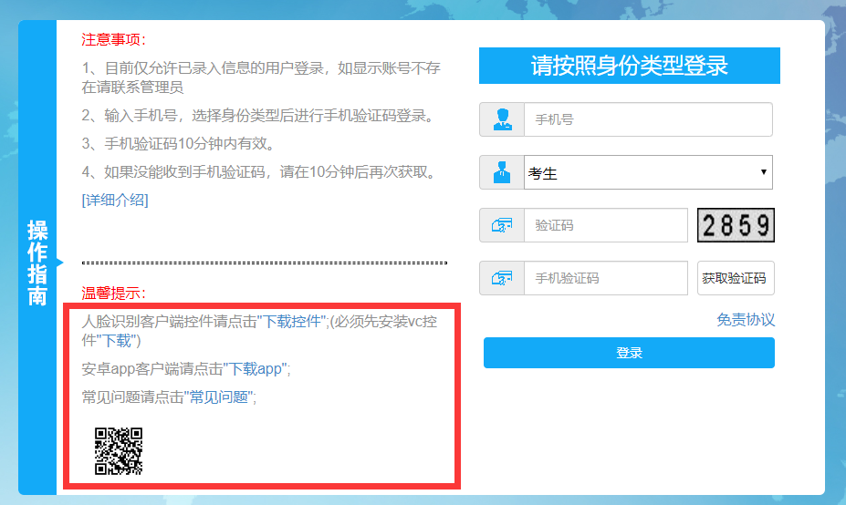
2. android移动终端打开浏览器扫描电脑屏幕左下方二维码（上图），下载“太亚云面试”APP客户端并完成安装。
3.输入考生手机号，身份类型选择：考生，输入验证码，获取手机验证码然后登录。
4.电脑登录后显示考试须知，考生自主阅读并点击“已阅并签到”后进入下一步，界面如下图。
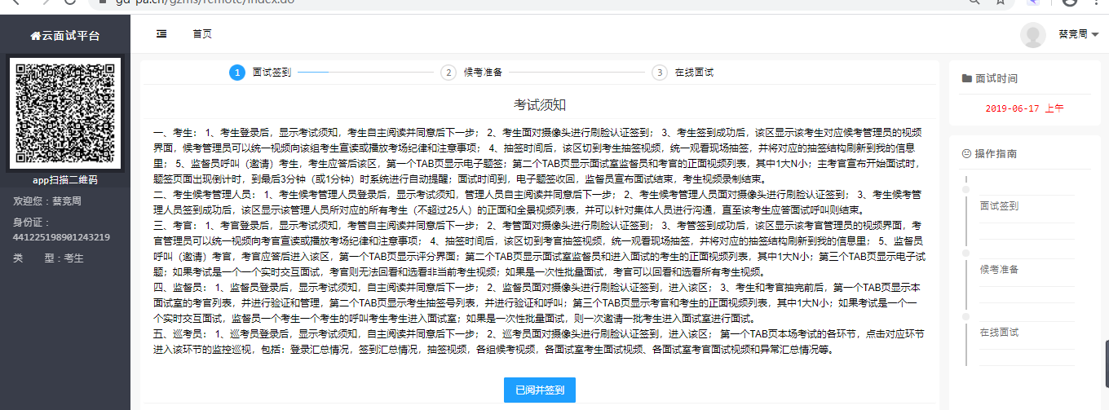
5.考生通过android移动终端APP对准电脑浏览器页面左上角考生信息二维码（上图界面）进行扫描，手机摄像头打开后，将摄像头对准考生周围。
6.调试：考生登录后，显示该考生与候考管理员的视频界面，考生可与管理员对话，调试声音与视频流畅度清晰度等。电脑摄像头为正面主摄像头，android移动终端摄像头为辅助全景摄像头，面试时请考生正面面对电脑摄像头。声音、画面流畅清晰即调试完成。考试开始后同时启动本地备用辅助录音录像设备，考试结束后检查如果发现2个网络视频异常，则要求考生马上上传本地同步录制的备用视频作为辅助评分的重要依据。
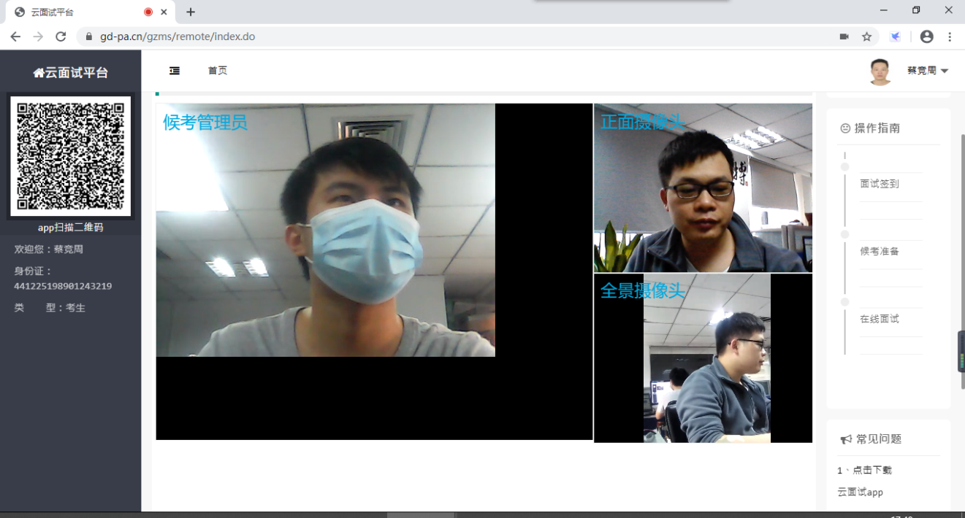
7.正式面试：考生登录系统完成开考前调试，面试室监督员操作考生进入网络面试室待考。
8.开始面试时，试题页面出现并开始倒计时（页面如下图），考生面对摄像头进行面试作答。到最后2分钟时系统进行自动提醒。面试时间到，试题页面关闭，面试结束，考生面试视频录制结束。在面试作答计时期间考生网络出现中断，考生可自行检查恢复网络，但计时照常，不予延时，在网络恢复期间耽误时间的考生自行承担。
9.面试结束后考生退出面试室。入围名单与成绩将在合肥源动力网站（www.ydlhr.net）公布，请考生自行查看源动力官网的公告。如能入围，体检、考察等后续工作时间和地点另行通知。

